**UNIVERSIDAD NACIONAL MAYOR DE SAN MARCOS**

**(Universidad del Perú, DECANA DE AMÉRICA)**

**FACULTAD DE INGENIERÍA DE SISTEMAS E INFORMÁTICA**

**ESCUELA PROFESIONAL DE INGENIERÍA DE SOFTWARE**



# 

**GRUPO 5**

**Integrantes:**

Balarezo Ramos, Luis Jesús

Durand Caracuzma, Marlon Milko

Del Aguila Febres, Brayan Tadeo

Balceda Delgado, Mariana Alejandra

Canecillas Contreras, Juan Mariano

Soller Barnechea, Carlos Javier

Huarhua Piñas, Edson Sebastian

Justiniano Quispe, Diego André

**Docente:**

Wong Portillo, Lenis Rossi

**FDT-Consulting**

Análisis de Implementación Solicitud de Cambio N° 4

Lima,

**PROYECTO SIN SOLICITUD DE GESTIÓN DE CAMBIOS**

**Módulo Consulta de Tickets**

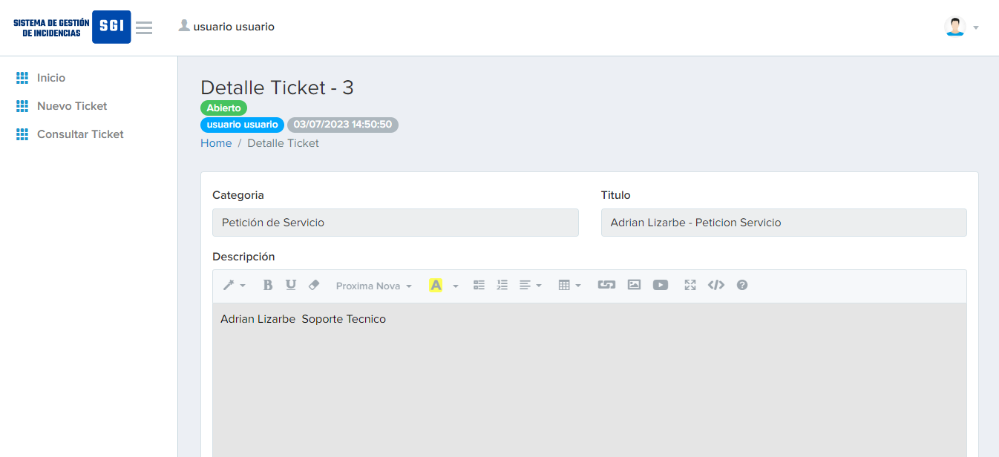

**Módulo Creación de Tickets**

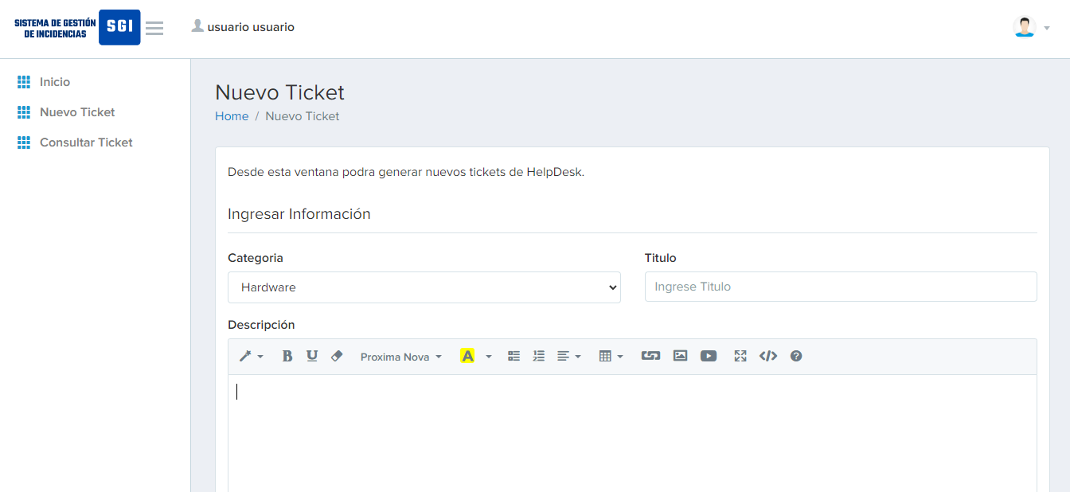

**PROYECTO IMPLEMENTANDO SOLICITUD DE GESTIÓN DE CAMBIO N° 4**

**Módulo Consulta de Tickets**

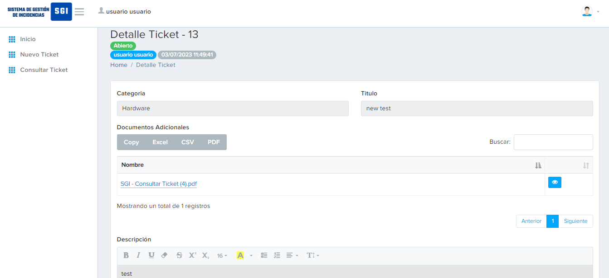

**Módulo Creación de Tickets**

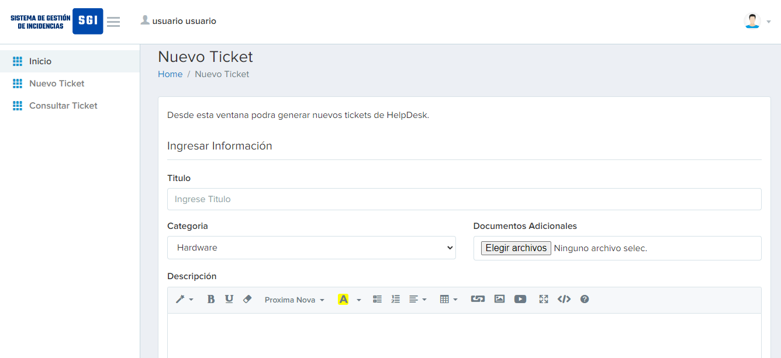

#### **FORMATO DE SOLICITUD DE GESTIÓN DE CAMBIO N° 4**

| **Campo** | **Descripción** |
| --- | --- |
| **Id del Sistema** | Sistema de Gestión de Incidencias - SGI |
| **Fuente (Dueño del proceso)** | Cristhian Villanueva |
| **Autor (Stakeholder)** | Mariano Canecillas, Luis Balarezo |
| **Descripción:** | Agregar funcionalidad de adjuntar archivos a las incidencias reportadas en el sistema. |
| **Justificación:** | Mejorar la comunicación y el intercambio de información entre usuarios y responsables de incidencias.  Facilitar diagnóstico y resolución de incidencias con archivos adjuntos (capturas de pantalla, registros de errores, etc.).  Reducción de tiempos de respuesta y mejora de eficiencia en la gestión de incidencias. |

**ANÁLISIS SOLICITUD DE CAMBIO N° 4**

| **Id Impacto** | **Tipo impacto** | **Descripción impacto** | **Id Riesgo** | **Tipo Riesgo** | **Descripción Riesgo** |
| --- | --- | --- | --- | --- | --- |
| 1 | Interfaz | Modificar interfaz para adjuntar archivos | 1 | Alcance | Posibilidad de afectar la usabilidad y experiencia del usuario |
| 2 | Base de Datos | Modificar la base de datos para permitir almacenar archivos. | 2 | Tecnológico | Aumento en el consumo de espacio de almacenamiento debido a los archivos adjuntos |
| 3 | Seguridad | Consideraciones de seguridad en la gestión y almacenamiento de los archivos adjuntos | 3 | Tecnológico | Mayor exposición a posibles amenazas y riesgos de seguridad |
| 4 | Código | Modificación de la carpeta views, controllers y models | 4 | Tecnológico | El riesgo es bajo y está asociado a implementar código no optimizado. |

**PROCESO DE IMPLEMENTACIÓN DE SOLICITUD DE CAMBIO N° 4**

| **ID** | **Fecha Creación** | **Fecha Recepción** | **Fecha Rechazo** | **Plazo máximo de atención de petición en días** | **Sistema** | **Fuente** | **Autor** | **EstadoID** | **Nombre Estado** | **CCC(ID)** | **Análisis de CCC (ID)** | **Tipo de clasificación** |
| --- | --- | --- | --- | --- | --- | --- | --- | --- | --- | --- | --- | --- |
| SGI-SC004 | 18/06/2023 | 19/06/2023 | **-** | 40 | SGI | Cristhian Villanueva | Luis Balarezo, Mariano Canecillas | 15 | Cerrado | CCC01 | AN004 | Urgente |

| **Fecha**  **Clasificación** | **Fecha Inicio Evaluación** | **Fecha Fin Evaluación** | **Persona responsable de la atención** | **F. de inicio CCC** | **F. fin CCC** | **F. de aprobación** | **F. límite de implementación** | **F. de verificación** | **Usuario que verificó** | **F. Cierre** |
| --- | --- | --- | --- | --- | --- | --- | --- | --- | --- | --- |
| 23/06/2023 | 24/06/2023 | 26/06/2023 | Luis Balarezo, Mariano Canecillas | 24/06/2023 | 27/06/2023 | 01/07/2023 | 02/07/2023 | 03/07/2023 | Cristhian Villanueva | 28/07/2023 |

**CÓDIGO MODIFICADO**

1. Agregar tabla **td_document** con los campos **doc_id, tick_id, doc_nom, fech_crea, est**

2. **view\NuevoTicket\index.php**

| Agregar:  <div class="col-lg-6">  <fieldset class="form-group">  <label class="form-label semibold" for="exampleInput">Documentos Adicionales</label>  <input type="file" name="fileElem" id="fileElem" class="form-control" multiple>  </fieldset>  </div> |
| --- |

3. Crear nuevo modelo Documento.php con las funciones **insert_documento y get_documento_x_ticket**

| public function insert_documento($tick_id, $doc_nom)  {  $conectar = parent::conexion();  /* consulta sql */  $sql = "INSERT INTO td_document (doc_id,tick_id,doc_nom,fech_crea,est) VALUES (null,?,?,now(),1);";  $sql = $conectar->prepare($sql);  $sql->bindParam(1, $tick_id);  $sql->bindParam(2, $doc_nom);  $sql->execute();  } |
| --- |

| public function get_documento_x_ticket($tick_id)  {  $conectar = parent::conexion();  /* consulta sql */  $sql = "SELECT * FROM td_document WHERE tick_id=?";  $sql = $conectar->prepare($sql);  $sql->bindParam(1, $tick_id);  $sql->execute();  return $resultado = $sql->fetchAll(pdo::FETCH_ASSOC);  } |
| --- |

4. **Modificación en models\Ticket.php** para obtener el id del ticket insertado public function insert_ticket

| public function insert_ticket($usu_id, $cat_id, $tick_titulo, $tick_descrip)  {  $conectar = parent::conexion();  parent::set_names();  $sql = "INSERT INTO tm_ticket (tick_id,usu_id,cat_id,tick_titulo,tick_descrip,tick_estado,fech_crea,usu_asig,fech_asig,est) VALUES (NULL,?,?,?,?,'Abierto',now(),NULL,NULL,'1');";  $sql = $conectar->prepare($sql);  $sql->bindValue(1, $usu_id);  $sql->bindValue(2, $cat_id);  $sql->bindValue(3, $tick_titulo);  $sql->bindValue(4, $tick_descrip);  $sql->execute();  $sql1 = "select last_insert_id() as 'tick_id';";  $sql1 = $conectar->prepare($sql1);  $sql1->execute();  return $resultado = $sql1->fetchAll(pdo::FETCH_ASSOC);  } |
| --- |

5. **view\NuevoTicket\nuevoticket.js** modificar la funcion guardaryeditar

| function guardaryeditar(e) {  e.preventDefault();  var formData = new FormData($("#ticket_form")[0]);  if ($('#tick_descrip').summernote('isEmpty') || $('#tick_titulo').val() == '') {  swal("Advertencia!", "Campos Vacios", "warning");  } else {  var totalfiles = $('#fileElem').val().length;  for (var i = 0; i < totalfiles; i++) {  formData.append("files[]", $('#fileElem')[0].files[i]);  }  $.ajax({  url: "../../controller/ticket.php?op=insert",  type: "POST",  data: formData,  contentType: false,  processData: false,  success: function (datos) {  console.log(datos);  $('#tick_titulo').val('');  $('#tick_descrip').summernote('reset');  swal("Correcto!", "Registrado Correctamente", "success");  }  });  }  } |
| --- |

6**. controller\ticket.php**

| switch ($_GET["op"]) {  /* manejo de json para poder listar en el datatable, formato de json segun documentacion */  case "listar":  $datos = $documento->get_documento_x_ticket($_POST["tick_id"]);  $data = array();  foreach ($datos as $row) {  $sub_array = array();  $sub_array[] = '<a href="../../public/document/' . $_POST["tick_id"] . '/' . $row["doc_nom"] . '" target="_blank">' . $row["doc_nom"] . '</a>';  $sub_array[] = '<a type="button" href="../../public/document/' . $_POST["tick_id"] . '/' . $row["doc_nom"] . '" target="_blank" class="btn btn-inline btn-primary btn-sm ladda-button"><i class="fa fa-eye"></i></a>';  $data[] = $sub_array;  }  $results = array(  "sEcho" => 1,  "iTotalRecords" => count($data),  "iTotalDisplayRecords" => count($data),  "aaData" => $data  );  echo json_encode($results);  break;  } |
| --- |